

Altyapı Sistemlerinde Deprem Hasarlarının Dron ile Gözlemlenmesi

UÇUŞ KAYNAK MERKEZİ

Gebze Teknik Üniversitesi


İçindekiler
İçindekiler Tablosu
1. KISA AÇIKLAMA 3
2. HEDEF 3
3. KONU ALANI 4
4. TÜR 4
5. KULLANILAN DRON 4
6. SÜRE 4
7. ÖĞRENİM HEDEFLERİ 5
8. GELİŞTİRİLEN TEMEL YETKİNLİKLER 5
1. İletişim ve Diller 5
2. Matematik, Bilim, Teknik ve Mesleki Yetkinlikler 5
3. Dijital Yetkinlikler 5
4. Kişisel, Sosyal ve Mesleki Yetkinlikler 5
6. Vatandaşlık ve Kültürel Yetkinlik 6
7. Yaratıcılık, Problem Çözme ve Girişimcilik 6
8. İş Temelli Öğrenme ve İşyerine Entegrasyon 6
9. Ön Bilgi / Ön Koşullar 6
Aşama 1 – Giriş (Katılım Sağlama ve Bağlam Oluşturma) 7
Aşama 2 – Keşif (Araştırma ve Karşılaştırma) 9
Aşama 3 – Uygulama (Uygulamalı Çalışma) 11
Aşama 4 – Yansıma ve Pekiştirme (Sun ve Bağlantı Kur) 12
11. Değerlendirme Kriterleri 13
14. Kaynakça 16

KISA AÇIKLAMA

Bu uygulamalı eğitim etkinliğinde öğrenciler, bir dron kullanarak ve uçuş sırasında çekilen görüntü ve videoları inceleyerek, deprem sonrasında hasar gören bir su taşıma yapısının durumunu değerlendirirler. Depremlerin ardından bu tür sistemlerdeki hasarlar her zaman tek bir faktörden kaynaklanmaz; zemin hareketleri, zemin koşullarındaki değişiklikler ve suyun etkisi bir arada rol oynayabilir. Bu nedenle, etkinliğin önemli bir kısmı, öğrencileri gözlemledikleri deformasyonun olası farklı nedenlerini düşünmeye teşvik etmektir.
Dron teknolojisi, doğrudan erişimin zor veya tehlikeli olabileceği durumlarda güvenli, hızlı ve temassız bir görsel inceleme yapılmasını sağlar. Etkinlik sırasında öğrenciler, bir dronun nasıl hazırlanıp çalıştırılacağını, güvenli uçuş rotalarının nasıl planlanacağını, uygun görsel materyallerin nasıl kaydedileceğini ve toplanan verilerin nasıl düzenleneceğini öğrenirler. Görüntüleri incelerken öğrenciler, yapının farklı bölümlerinde gözlemlenen hasarları değerlendirir ve bu gözlemlerin zemin hareketleri, zemin koşulları veya suyla ilgili etkilerle bağlantılı olup olmadığını tartışırlar.
Yüksek çözünürlüklü görüntüler, öğrencilerin yüzeydeki değişiklikleri, gözle görülür deformasyonları ve çevredeki koşulları daha net bir şekilde gözlemlemelerini sağlar. Bu etkinliğin temel amaçlarından biri, sadece gözle görülür hasarları tespit etmekle kalmayıp, olası nedenleri de göz önünde bulundurarak bu gözlemleri yorumlamaktır. Bu yaklaşım, öğrencilerin neden-sonuç ilişkisini kurmalarını sağlar ve ileri düzey teknik bilgi ya da karmaşık analiz araçlarına ihtiyaç duymadan temel analitik becerilerini geliştirir.
Bu eğitim, teknik bilginin ötesinde güvenlik, dikkatli gözlem, çevresel sorumluluk ve sürdürülebilirlik konularına vurgu yapmaktadır. Deprem sonrası koşulları simüle ederek, bu etkinlik öğrencilere afetler sonrasında dron destekli görsel değerlendirmenin hızlı kavrayış, bilgili tartışma ve sorumlu karar verme süreçlerini nasıl destekleyebileceğini göstermektedir. Genel olarak bu tatbikat, öğrencilerin sadece hasarı gözlemlemenin ötesine geçmelerine yardımcı olur ve pratik ve eğitici bir ortamda erişilebilir dijital araçları kullanarak hasarın neden meydana gelmiş olabileceği konusunda eleştirel düşünmelerini teşvik eder.

HEDEF
- 15
- 16
- 17
- 18
- 18 üstü

KONU ALANI
- Tarım
- Afet Müdahalesi
- Yapılar
- Su Yönetimi
- Çevre Koruma
- Diğer

TÜR
- Ders planı
- Proje
- Aktivite

KULLANILAN DRON
- Özel Dron
- Ticaril dron (DJI)

SÜRE
- 1 x 45-dakikalık ders
- 1 x 60- dakikalık ders
- 1 x 90- dakikalık blok ders
- 2 x 45- dakikalık ders
- 2 x 60- dakikalık ders
- Çift oturum (2 × 60dakika) isteğe bağlı proje tabanlı ödev.

ÖĞRENİM HEDEFLERİ
H1: Etkinliğin sonunda öğrenciler, temel hazırlık, basit uçuş planlaması ve görsel veri toplama dahil olmak üzere, deprem sonrası hasar görmüş su ile ilgili bir yapıyı görsel olarak incelemek için bir dronu güvenli bir şekilde kullanabileceklerdir.
H2: Öğrenciler, dron görüntülerini ve videolarını sistematik bir şekilde analiz ederek, yapı üzerinde ve çevresinde gözle görülür hasar ve deformasyonları tespit edip tanımlayabileceklerdir.
H3: Öğrenciler, ayrıntılı teknik analizlerden ziyade görsel kanıtlara dayanarak, deprem sonrasında deformasyona katkıda bulunabilecek çeşitli faktörleri göz önünde bulundurarak, gözlemlenen hasarın olası nedenlerini tartışabileceklerdir.
H4: Öğrenciler, gözlemlerini açık ve yapılandırılmış bir inceleme özetine dönüştürebilecek ve bir ekibin parçası olarak bulgularını etkili bir şekilde aktarabileceklerdir.

GELİŞTİRİLEN TEMEL YETKİNLİKLER

1. İletişim ve Diller
- Okuryazarlık becerisi (yazılı ve sözlü metinleri anlama ve üretme)
- Mesleki bağlamlarda iletişim
- Çokdilli yetkinlik

2. Matematik, Bilim, Teknik ve Mesleki Yetkinlikler
- Matematiksel yetkinlikler
- Bilimsel, teknolojik ve mühendislik yetkinliği (STEM)
- İş görevlerinde sayısal beceri kullanımı
- Teknik bilgilerin yorumlanması (kullanım kılavuzları, şemalar, standartlar)
- Mesleki/teknik beceriler
- Uygulamalı görevlerin yerine getirilmesi

3. Dijital Yetkinlikler
- Dijital yetkinlik (genel dijital okuryazarlık)
- İşyerlerinde dijital araçların kullanımı

4. Kişisel, Sosyal ve Mesleki Yetkinlikler
- Kişisel, sosyal ve öğrenmeyi öğrenme yetkinliği
- Takım çalışması ve işbirliği
- Özerklik ve sorumluluk
- İş ahlakı ve mesleki davranış
- Uyum ve esneklik
- Yöneticiler ve iş arkadaşlarıyla işbirliği
5. Güvenlik, Kalite ve Sürdürülebilirlik
- Sağlık ve güvenlik standartlarının uygulanması (OHS/SST)
- Kalite prosedürleri ve işyeri kuralları
- Çevre ve sürdürülebilirlik bilinci

6. Vatandaşlık ve Kültürel Yetkinlik
- Vatandaşlık yetkinliği
- Kültürel farkındalık ve ifade becerisi

7. Yaratıcılık, Problem Çözme ve Girişimcilik
- Problem çözme ve eleştirel düşünme
- Girişimcilik becerisi
- İnisiyatif ve yaratıcılık
- Gerçek iş ortamlarında karar verme

8. İş Temelli Öğrenme ve İşyerine Entegrasyon
- İşyeri rutinlerine uyum
- Mesleki talimat ve prosedürlere uyma
- Araç, gereç ve teknolojinin kullanımı
Bu kontrol listesi, AB’nin Yaşam Boyu Öğrenme için Temel Yeterlilikleri ile Avrupa Mesleki Eğitim ve Öğretiminde (VET) beklenen temel yeterlilikleri bir araya getirmektedir).

Ön Bilgi / Ön Koşullar
Öğrencilerin su ve atık su sistemleri hakkında temel bilgilere sahip olmaları ve bu tür sistemlerin deprem gibi doğal olaylardan etkilenebileceğini anlamaları beklenmektedir. Ayrıntılı mühendislik bilgisi gerekli değildir; ancak öğrenciler, depremlerin yapılarda ve çevresinde gözle görülür değişikliklere, deformasyona veya yüzey hasarına neden olabileceği fikrine aşina olmalıdır. Öğrencilerin, gözlemlenen hasarın zemin hareketi, zemin koşullarındaki değişiklikler veya sistem içindeki suyun etkisi gibi farklı olası nedenler hakkında sorular doğurabileceğini anlamaları da önemlidir. Öğrencilerin, gözlemlenen hasarın birden fazla olası nedenden kaynaklanabileceği fikrine açık olmaları önemlidir.
Öğrenciler, temel güvenlik ilkelerine, özellikle de hasarlı altyapı çevresinde çalışma ve dron kullanımıyla ilgili ilkelere aşina olmalıdır. Güvenli mesafeleri korumak, tehlikeli alanlardan uzak durmak ve inceleme faaliyetleri sırasında sorumlu ve dikkatli davranmak bu görev için hayati önem taşır.
Bu faaliyeti etkin bir şekilde yürütmek için öğrencilerin temel dijital becerilere sahip olması gerekir. Buna, dron kontrol arayüzünü kullanma, kameralarla görsel veri toplama ve dijital fotoğraf ve videoları görüntüleme, düzenleme ve saklama konusunda kendine güven duymak dahildir. Görsel materyali incelemek için basit yazılımları bilmek faydalıdır, ancak gelişmiş analiz araçlarının kullanımı gerekli değildir.
Etkinlik gruplar halinde yürütüldüğünden, öğrencilerden net bir şekilde iletişim kurmaları, sınıf arkadaşlarıyla işbirliği yapmaları ve ortak görevlere aktif olarak katkıda bulunmaları beklenmektedir. Öğrenciler, görsel kanıtlara dayanarak gözlemlenen deformasyonun olası nedenlerini tartışmaya, problem çözmede pratik ve bağımsız bir yaklaşım benimsemeye, gözlemler üzerinde düşünmeye, görüntülerdeki sorunlu alanları belirlemeye ve gözlemlenenlere dayanarak makul yorumlar veya eylemler önermeye teşvik edilir.
Genel olarak, beklenen ön bilgi ve beceriler arasında su ve atık su sistemleri hakkında genel farkındalık, temel güvenlik bilgisi, dijital beceriler, takım çalışması ve iletişim becerileri ile gözlem, eleştirel düşünme ve problem çözme yeteneği yer alır.
- Ders/Proje Ana Hatları

Aşama 1 – Giriş (Katılım Sağlama ve Bağlam Oluşturma)
Açıklama: Bu aşamada, öğrencilere depremlerin su ve atık su sistemi yapılarını nasıl etkileyebileceği anlatılır. Basit bir ifadeyle, öğrenciler depremlerin bu tür sistemlerde deformasyona, çatlamaya, yüzey hasarına ve işlev kaybına yol açabileceğini öğrenirler. Deprem sonrasında gözlemlenen hasarın her zaman tek bir nedenden kaynaklanmadığı vurgulanır; zemin hareketleri, zemin koşullarındaki değişiklikler ve sistem içindeki suyun varlığı, gözlemlenen deformasyona katkıda bulunabilir.

Depremlerle ilgili temel bilgiler, giriş düzeyinde sunulmaktadır. Bu bilgiler arasında şiddetli sarsıntı, artçı sarsıntılar, değişen saha koşulları ve hasarlı altyapı yakınında çalışırken dikkatli olunması gerekliliği gibi kavramlar yer almaktadır. Deprem sonrası görsel incelemenin önemi, hasarı anlamak, güvenliği artırmak ve koruma, bakım ve onarımla ilgili kararları desteklemek için bir yöntem olarak açıklanmaktadır.

Dron teknolojisi, deprem hasarı görmüş su ve atık su yapılarının denetlenmesi için güvenli ve temassız bir yöntem olarak tanıtılmaktadır. Öğrenciler, dron'ların durumun net bir genel görünümünü sunarken, dengesiz zemini bozmadan, tehlikeli alanlara girmeden veya sistem bileşenlerini kesintiye uğratmadan denetimlerin nasıl gerçekleştirilebildiğini öğrenirler. Bu giriş aşamasının amacı, öğrencilerin görevin neden önemli olduğunu anlamalarına, deprem hasarlı altyapıyla ilişkili riskleri fark etmelerine ve güvenlik kuralları ile öğrenme hedeflerine aşina olmalarına yardımcı olmaktır. Bu aşama, öğrencileri takip edecek pratik çalışmalara sorumlu ve profesyonel bir zihniyetle hazırlar.
Video: https://www.youtube.com/watch?v=17kBVfGjI8c
https://www.youtube.com/watch?v=sMsMiOTSnmI
https://www.youtube.com/watch?v=3DSAmV__CD8
https://www.youtube.com/watch?v=OpxH6l_j3IM
https://www.youtube.com/watch?v=qRsUNgJ-3Sg

Fotoğraf/Şema:

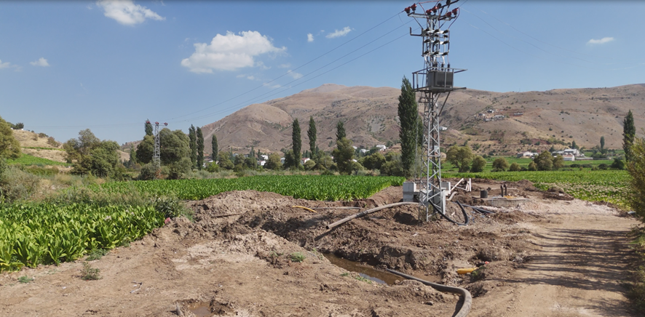
Şekil 1. Bir su iletim tesisinin ve çevresinin genel görünümü; deprem sonrasında etkilenebilecek ve güvenli, uzaktan görsel inceleme gerektirebilecek altyapı türlerini ve saha koşullarını göstermektedir.

Yol Gösterici Sorular / Sınıf Tartışması:

- Depremler su ve atık su sistemlerini nasıl etkileyebilir?
- Deprem hasarlarının birden fazla olası nedeni neden olabilir?
- Depremden sonra gözle inceleme neden önemlidir?
- Hasar görmüş altyapı çevresinde hangi güvenlik risklerine dikkat etmeliyiz?
- Depremden sonra insansız hava araçları (dron) çalışmalarımızı daha güvenli hale getirmemize nasıl yardımcı olabilir?

Aşama 2 – Keşif (Araştırma ve Karşılaştırma)
Açıklama: Bu aşamada öğrenciler, küçük gruplar halinde çalışarak deprem sonrasında hasar görmüş bir su taşıma yapısının bir dron kullanılarak nasıl görsel olarak incelenebileceğini planlarlar. Öğrenciler, hangi alanların daha yakından incelenmesi gerektiğini belirlerken hem yapının kendisini hem de çevresini dikkate alırlar. Öğrenciler mevcut fotoğraf ve video kayıtlarını inceler ve yapının farklı bölümlerinin durumunu karşılaştırırlar. Gözle görülür deformasyonları, yüzey hasarlarını ve çevresel değişiklikleri belirlerler ve bu gözlemlerin zemin hareketi, zemin koşulları veya suyla ilgili etkilerle ilişkili olup olmadığını tartışırlar. Amaç, kesin teknik sonuçlara varmak değil, öğrencileri görsel kanıtlara dayalı olarak olası birçok açıklamayı değerlendirmeye teşvik etmektir.
Video: https://www.youtube.com/watch?v=hkAc3I8acWk
https://www.youtube.com/watch?v=H9eDsnGbITM

Fotoğraf/Şema:
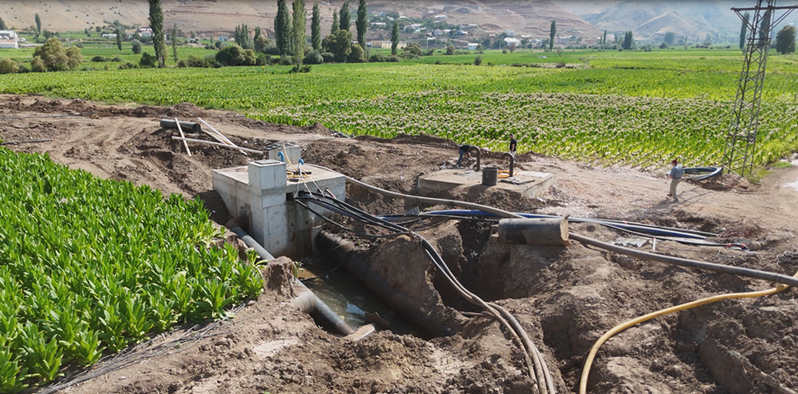
Şekil 2. Deprem sonrası gözle muayene sırasında incelenebilecek, görülür deformasyonları, açıkta kalan bileşenleri ve çevresindeki zemin koşullarını gösteren hasarlı bir su iletim yapısına genel bakış.

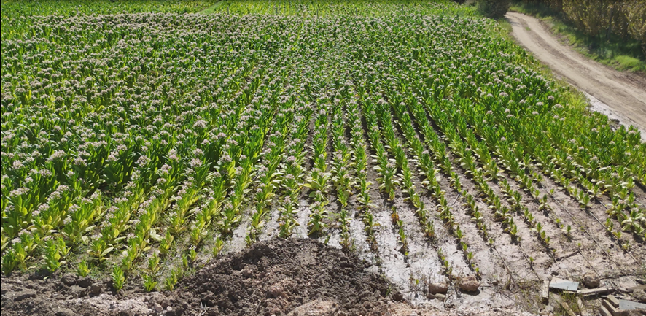
Şekil 3. Keşif aşamasında karşılaştırmalı gözlem ve tartışmaları desteklemek amacıyla kullanılan, inceleme alanının yakınındaki zemin yüzeyinin görünümü; bu görüntü, çevredeki saha koşullarını ve gözle görülür bir yüzey kırılmasının bulunmadığını göstermektedir.

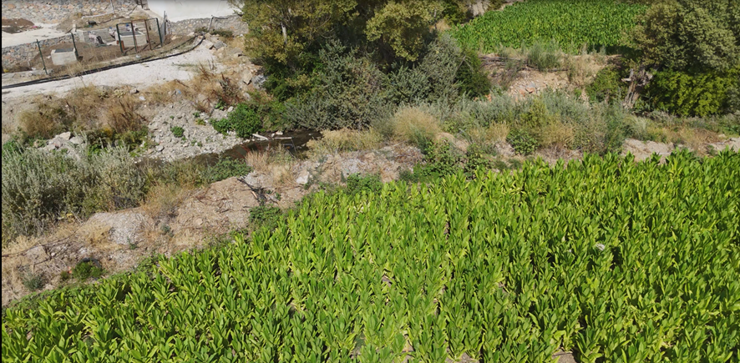
Şekil 4. Denetim alanının yakınındaki zemin koşullarına ilişkin görünüm; kanal çevresinde yer yer ıslak ve yumuşamış toprak görülmekte olup, bu durum görsel değerlendirme sırasında olası deprem kaynaklı zemin etkilerinin araştırılmasına ve karşılaştırılmasına olanak sağlamaktadır.

Yol Gösterici Sorular / Sınıf Tartışması:

- Hasarı gösteren görünür belirtiler nelerdir?
- Gözlemlenen deformasyonu açıklayabilecek farklı nedenler nelerdir?
- Hangi alanlar daha kritik görünüyor ve neden?

Aşama 3 – Uygulama (Uygulamalı Çalışma)

Uygulamalı Etkinlik:

Bu aşamada öğrenciler, deprem hasarından etkilenen bir su veya atık su tesisinde dron destekli görsel inceleme gerçekleştirerek öğrendiklerini uygulamaya koyarlar. Amaç, görsel bilgileri yapılandırılmış bir şekilde toplamayı, gözle görülür hasar belirtilerini tespit etmeyi ve gözlemleri net ve sistematik bir şekilde belgelemeyi pratik olarak öğrenmektir. Bu uygulamalı etkinlik sayesinde öğrenciler, gerçekçi deprem sonrası koşullar altında çalışırken teknik özgüven, dijital beceriler, problem çözme yetenekleri ve takım çalışması becerilerini geliştirirler.

Görev Öncesi Hazırlık:
Öğrenciler gruplar halinde çalışarak, dronun güvenli bir şekilde çalıştırılmaya hazır olup olmadığını ve çevrenin incelemeye uygun olup olmadığını kontrol ederler. Temel güvenlik kurallarını gözden geçirir ve dengesiz zemin, hasarlı yapısal elemanlar veya su kaynaklı tehlikeler gibi deprem hasarıyla ilgili olası riskleri tartışırlar. Öğrenciler ayrıca, gözlemlenen deformasyonun farklı olası nedenleri olabileceğini ve görsel incelemenin erken varsayımlarda bulunmadan dikkatli bir şekilde gerçekleştirilmesi gerektiğini tartışırlar

Dron Görüntüleme ve İnceleme:
Öğrenciler sırayla dronu kullanarak yapının farklı bölümlerinin ve çevresinin fotoğraflarını ve videolarını çekiyorlar. Hasarlı, hizasız veya yüzey değişikliklerinden etkilenmiş gibi görünen alanlara özellikle dikkat ediliyor. Uçuşun ardından öğrenciler kaydedilen görüntüleri inceleyerek gözle görülür sorunları tespit ediyorlar; hasarın gözlemlendiği yerleri ve bunun zemin hareketleri, zemin koşulları veya su kaynaklı etkilerle nasıl bir ilişkisi olabileceğini, yalnızca görsel kanıtlara dayanarak belirtiyorlar.

Kayıt ve Öneriler:
Her grup, gözlemlerini kısa bir inceleme raporu, bir tablo veya açıklamalı resimlerden oluşan bir dizi gibi basit belgeler halinde düzenler. Öğrenciler, hangi konuların öncelikli olarak ele alınması gerektiğini tartışır ve ileri düzey teknik analizlere başvurmadan, daha ayrıntılı inceleme veya izleme gibi makul takip adımları önerir. Odak noktası, net gözlem, mantıklı akıl yürütme ve görsel verilerin sorumlu bir şekilde yorumlanmasıdır

Sağlık, Güvenlik ve Etik:
Etkinlik boyunca güvenlik ve sorumlu davranış ön plana çıkar. Öğrenciler dron kullanım kurallarına uyar, güvenli mesafeleri korur ve her zaman çevrelerini göz önünde bulundurur. Ayrıca, sahada gereksiz rahatsızlık vermemek, altyapı sistemlerine saygı göstermek ve inceleme faaliyetlerinin insanlar veya çevre için ek riskler yaratmamasını sağlamak gibi etik hususlar da vurgulanır.

Video: https://www.youtube.com/watch?v=Cs7U7bjQpX0
https://www.youtube.com/watch?v=GdmmQhNvQys

Fotoğraf/Şema:
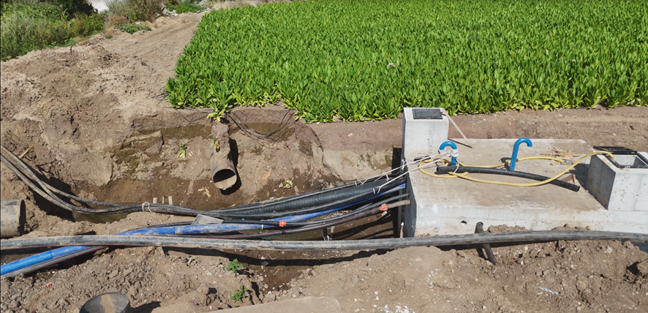
Şekil 5. Su iletim yapısı içindeki yerinden çıkmış bağlantı noktaları da dahil olmak üzere gözle görülür hasarı gösteren yakın çekim dron görüntüsü; bu görüntü, yerinde inceleme sırasında ayrıntılı görsel denetim ve belgeleme amacıyla kullanılır.

Aşama 4 – Yansıma ve Pekiştirme (Sun ve Bağlantı Kur)
Grup Sunumları: Bu aşamada, her grup dron ile yapılan görsel incelemenin sonuçlarını sınıfa sunar. Öğrenciler, su veya atık su tesislerinde ve çevresinde gözlemledikleri hasarları anlatır, bu sorunların nerede tespit edildiğini açıklar ve önceliklerin nasıl belirlendiğini özetler. İnceleme süreci ve temel bulguların net bir şekilde aktarılması için görseller ve kısa videolar kullanılır.

Sunumlar sırasında öğrenciler, teknik sonuçlara varmadan, gözlemledikleri deformasyonun olası farklı nedenlerini (zemin hareketleri, zemin koşullarındaki değişiklikler veya suyla ilgili etkiler gibi) nasıl değerlendirdiklerini de açıklarlar. Ayrıntılı analizden ziyade, net gözlem, mantıklı akıl yürütme ve kanıta dayalı tartışmaya ağırlık verilir.

Sınıf Tartışması:
Öğretmenin yönlendirmesiyle öğrenciler, aşağıdaki noktalara odaklanan yapılandırılmış bir sınıf tartışmasına katılırlar:

- En belirgin olan görsel hasar türleri nelerdir ve bunlar deprem sonrası değerlendirme açısından neden önemlidir?
- Deprem sonrasında dron kullanımı, güvenli ve verimli denetimleri nasıl destekledi?
- Depremle ilgili hasarları yorumlarken birden fazla olası nedeni dikkate almak neden önemlidir?
- Deprem sonrası denetimler sırasında hangi güvenlik ilkelerine her zaman uyulmalıdır?
- Dron tabanlı görsel denetimler, gelecekteki faaliyetlerde nasıl iyileştirilebilir veya daha etkili bir şekilde kullanılabilir?
Bu tartışma, öğrencilerin pratik deneyimlerini deprem farkındalığı, altyapı güvenliği ve teknolojinin sorumlu kullanımı gibi daha geniş kavramlarla ilişkilendirmelerine yardımcı olur.
Yansıtma Etkinliği: Öğrenciler kısa bir bireysel veya grup yansıtma etkinliği gerçekleştirirler. Onlardan şunlar üzerine düşünmeleri istenir:

- Depremin su ve atık su sistemleri üzerindeki etkileri hakkında neler öğrendikleri;
- Etkinlik sırasında deprem sonrası hasara ilişkin anlayışlarının nasıl değiştiği;
- Grup çalışmasına ve karar alma sürecine nasıl katkıda bulundukları;
- Gözlem, takım çalışması, problem çözme, dijital ortamda kendine güven ve sorumlu davranış gibi hangi becerileri geliştirdikleri
Öğrenciler ayrıca, dron teknolojisinin depremlerden sonra daha güvenli ve daha bilinçli kararların alınmasına nasıl katkıda bulunabileceğini ve olası çeşitli nedenleri ele almanın hasarın anlaşılmasını nasıl kolaylaştırdığını düşünmeye teşvik edilmektedir.
Bu son aşamanın amacı, öğrenilenleri pekiştirmek, teoriyi uygulamayla birleştirmek ve öğrencilerin hem kaydettikleri ilerlemeyi hem de daha fazla gelişime açık alanları fark etmelerine yardımcı olmaktır

Değerlendirme Kriterleri
Öğrenciler, dron destekli görsel inceleme konusundaki teorik ve pratik bilgilerini, su ve atık su sistemlerinde deprem kaynaklı hasarlara ilişkin farkındalıklarını ve hasarlı altyapı çevresinde çalışırken uyulması gereken güvenlik kurallarını değerlendirmek amacıyla kısa sınavlara girerler. Sınav soruları çoktan seçmeli, doğru/yanlış veya kısa cevaplı olabilir.

1.) Görev: Deprem hasarından sonra su veya atık su tesislerini incelemek için dron kullanımı neden güvenli bir yöntemdir?

2.) Hasarlı bir su altyapısı yapısının yakından incelenmesine kıyasla, dron destekli görsel incelemenin en önemli avantajı nedir?
Doğru cevabı seçin.
a) Daha hızlıdır
b) Daha güvenlidir
c) Ulaşılması zor alanların gözlemlenmesini sağlar
d) Yukarıdakilerin hepsi

3.) Aşağıdaki durumlardan hangisi deprem sonrası bir dron denetimi yapmak için UYGUN DEĞİLDİR?
Doğru cevabı seçin.
a) Hafif rüzgarlı hava koşulları
b) Çevresinde pek çok insanın bulunduğu kalabalık bir bölge
c) Güneşli ve sakin hava
d) Güvenli bir kalkış ve iniş alanı
4.) Görev: Deprem sonrası yapılacak gözle muayene sırasında su veya atık su tesisinin kontrol edilmesi gereken ana bölümlerini belirleyin ve her bir alanın neden önemli olduğunu kısaca açıklayın.

5.) Depremden sonra su veya atık su sisteminde özellikle riskli olabilecek iki alanı sıralayın.

6.) Dron görüntülerinde gevşek, yerinden çıkmış veya dengesiz bir bölüm görülürse ne yapılmalıdır?

Kişisel yansımaya yönelik öz değerlendirme araçları:

Her öğrenci, uygulamalı etkinlik sırasındaki kendi performansını değerlendiren bir öz değerlendirme formu doldurur. Bu form şunları içerir:
- Dronun ne kadar güvenli ve dikkatli kullanıldığı,
- Görünür hasarların veya olağandışı durumların ne kadar doğru bir şekilde tespit edildiği,
- Gözlemlerin ne kadar net bir şekilde belgelendiği,
- Öğrencinin grup çalışmasına ne kadar etkili bir şekilde katkıda bulunduğu.

Öz değerlendirme, öğrencilerin güçlü yanlarını fark etmelerine ve gelişime açık alanları belirlemelerine yardımcı olur.

Kriter | 1 | 2 | 3 | 4 | 5
Deprem hasarını fark edebildim
Dronu güvenli ve sorumlu bir şekilde kullandım
Bulguları net bir şekilde belgeledim
Grup çalışmalarına aktif olarak katkıda bulundum

İşbirliğine dayalı değerlendirme için akran değerlendirmesi protokolleri:
Öğrenciler, grup çalışması sırasında akran değerlendirmesi yoluyla birbirlerinin katkılarını değerlendirir. Akran değerlendirmesi şunları dikkate alır:
- Görevlerin ne kadar etkili bir şekilde yerine getirildiği,
- İletişimin kalitesi,
- Takım çalışması ve ortak karar alma süreci.

Akran değerlendirmesi, öğrencilerin farklı bakış açılarını anlamalarına ve kendi çalışmalarını geliştirmek için yapıcı geri bildirimlerden yararlanmalarına yardımcı olur.

Kriter | 1 | 2 | 3 | 4 | 5
İşbirliği ve takım çalışması
Gözlemlerin doğruluğu
İletişim ve katılım

Seçilmiş çıktıları veya öğrenme sürecinin belgelerini içeren portföyler:

Öğrenciler, deprem hasarından etkilenen bir su veya atık su tesisinin dron ile yapılan görsel incelemesi sürecinde yaptıkları çalışmaları ve kaydettikleri ilerlemeyi belgeleyen bir öğrenme portföyü hazırlarlar. Bu portföy, etkinliğin farklı aşamalarında öğrenme, değerlendirme ve beceri gelişimini kanıtlar.
Portföy, aşağıdakiler gibi seçilmiş çıktıları içerebilir:
- Gözlemlenen hasarı gösteren dron görüntülerinden alınmış ekran görüntüleri veya seçilmiş resimler
- Tespit edilen hasar ve sorunlu alanlara ilişkin kısa yazılı açıklamalar
- Denetim sırasında alınan güvenlik önlemleri ve kararlarına ilişkin notlar
- Bulguları ve öncelikleri özetleyen basit şemalar veya tablolar
- Grup sunum slaytları veya görsel özetler
Ayrıca, portföyde öğrenme süreciyle ilgili kısa değerlendirmeler de yer almaktadır; örneğin:
- Öğrencinin depremlerin su ve atık su sistemleri üzerindeki etkileri hakkında öğrendikleri;
- Dron kullanımının güvenli ve etkili görsel incelemeyi nasıl desteklediği;
- Etkinlik sırasında karşılaşılan zorluklar ve bunların nasıl aşıldığı;
- Gözlem, takım çalışması, karar verme ve dijital beceriler dahil olmak üzere geliştirilen beceriler
Portföy, öğrencilerin sadece nihai sonuçları değil, aynı zamanda öğrenme süreci boyunca kazandıkları kavrayış, muhakeme ve kişisel gelişimlerini de sergilemelerine olanak tanır. Portföy, yansıtıcı öğrenmeyi destekler ve hem bireysel katkıları hem de grup çalışmalarını net bir şekilde belgeler.

- Öğretim Materyalleri
1-

Kaynak | Link

2- Kullanılan FLIGHT Kiti (özel dron bileşenleri):
- BME680 – Sıcaklık, Nem, Basınç, VOCler
- Lazer PM2.5 Sensörü – Particulate Matter
- MQ7 Gaz Sensörü – CO Tespiti
- GUVA-S12SD – UV Yoğunluğu

- Harici Kaynaklar

Kaynak | Link

Kaynakça
Educational resources on drone-based visual inspections

Han, F., & Gu, C. (2025). Surface Damage Detection in Hydraulic Structures from UAV Images Using Lightweight Neural Networks. Remote Sensing, 17(15), 2668.

Kerle, N., Nex, F., Gerke, M., Duarte, D., & Vetrivel, A. (2019). UAV-based structural damage mapping: A review. ISPRS international journal of geo-information, 9(1), 14.

Mandirola, M., Casarotti, C., Peloso, S., Lanese, I., Brunesi, E., & Senaldi, I. (2022).
Use of UAS for damage inspection and assessment of bridge infrastructures. International Journal of Disaster Risk Reduction, 72, 102824.

Occupational Health and Safety guidelines for post-disaster inspections

